«В соответствии с пунктом 1 статьи 39.18 Земельного кодекса Российской Федерации Администрация муниципального образования «Исменецкое сельское поселение» информирует о возможности предоставления гражданам в аренду для ведения личного подсобного хозяйства земельного участка, расположенного по адресу: Республика Марий Эл, Звениговский район, с. Исменцы, ул. Молодежная, площадью 2946 кв.м., согласно прилагаемой схеме расположения земельного участка.

 | Утверждена
 | (наименование документа об утверждении, включая наименования органов государственной власти или
 | органов местного самоуправления, принявших решение об утверждении схемы или
 | подписавших соглашение о перераспределении земельных участков)
 | от |  |  | №
Схема расположения земельного участка или земельных
участков на кадастровом плане территории
Площадь земельного участка |  |  | 2946 |  |  |  | м²
Обозначение характерных |  |  | Координаты, м
точек границ |  |  | X |  | Y
1 |  |  | 2 |  | 3
н1 |  |  | 290599 |  | 1291139
н2 |  |  | 290576 |  | 1291237
н3 |  |  | 290547 |  | 1291232
1 |  |  | 290554 |  | 1291201
2 |  |  | 290554 |  | 1291201
3  -4 |  |  | 290554 |  | 1291201
5 |  |  | 290555 |  | 1291200
6 |  |  | 290555 |  | 1291200
7  484 |  |  | 290555 |  | 1291200
8 |  |  | 290555 |  | 1291200
9 |  |  | 290554 |  | 1291200
10 |  |  | 290554 |  | 1291200
н4 |  |  | 290570 |  | 1291135
н1 |  |  | 290599 |  | 1291139

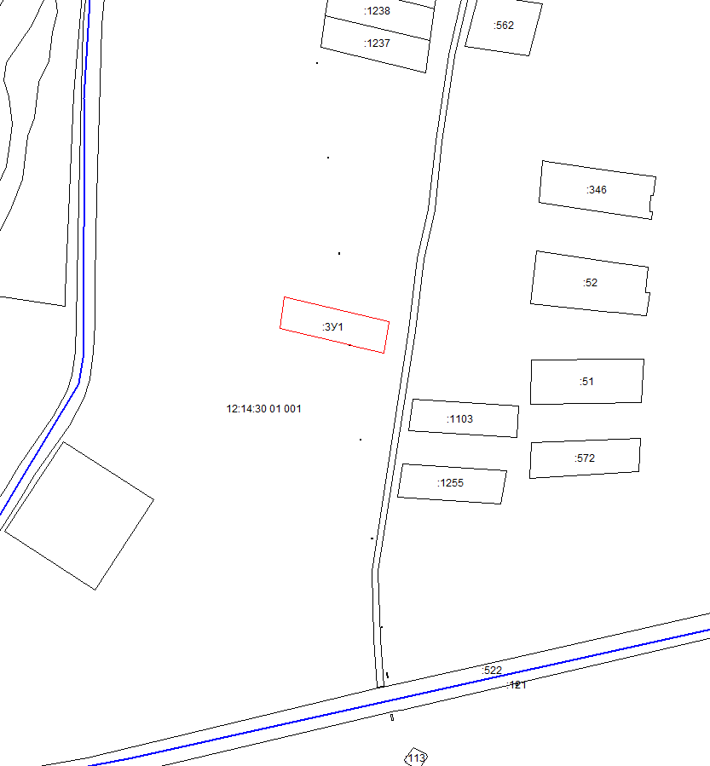

Масштаб 1: 2946

Граждане, заинтересованные в предоставлении указанного земельного участка, имеют право в течение 30 дней со дня опубликования данного извещения подавать заявления о намерении участвовать в аукционах по заключению договора аренды указанного земельного участка в Администрацию муниципального образования «Исменецкое сельское поселение» (далее – заявления).
Заявления подаются заявителями лично на бумажном носителе по рабочим дням с 8 часов 30 минут до 16 часов 30минут по адресу: Республика Марий Эл, Звениговский район, с. Исменцы, ул. Молодежная, д. 5. Дата окончания приема заявлений – 15 августа 2016 года.
За информацией обращаться в администрацию муниципального образования «Исменецкое сельское поселение» по адресу: Республика Марий Эл, Звениговский район, с. Исменцы, ул. Молодежная д. 5, тел. (83645) 6-43-48.

